Création d'un réseau étendu

- Quel est le but de l'activité ?

Il s'agit de mettre en place le réseau d'une entreprise internationale dont le siège social est en France à Paris et qui possède une succursale à Marseille, à New York et à San Diego.
Vous allez câblez l’infrastructure réseau de cette entreprise, établir le plan d'adressage, configurer les périphériques terminaux (PC, serveurs, imprimantes, ...) et intermédiaires (routeurs, …) et tester l'accès en tous points du réseau.

Tous les postes de l'entreprise doivent pouvoir accéder à son serveur web.

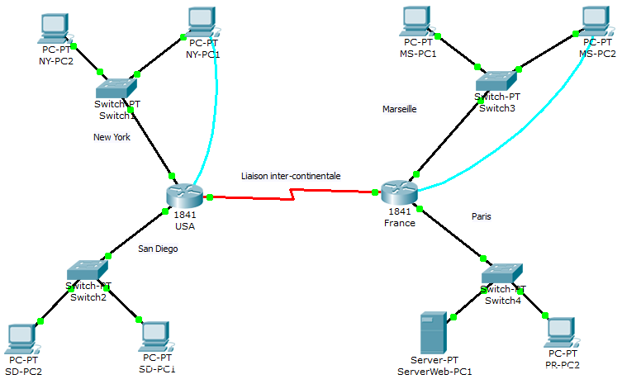
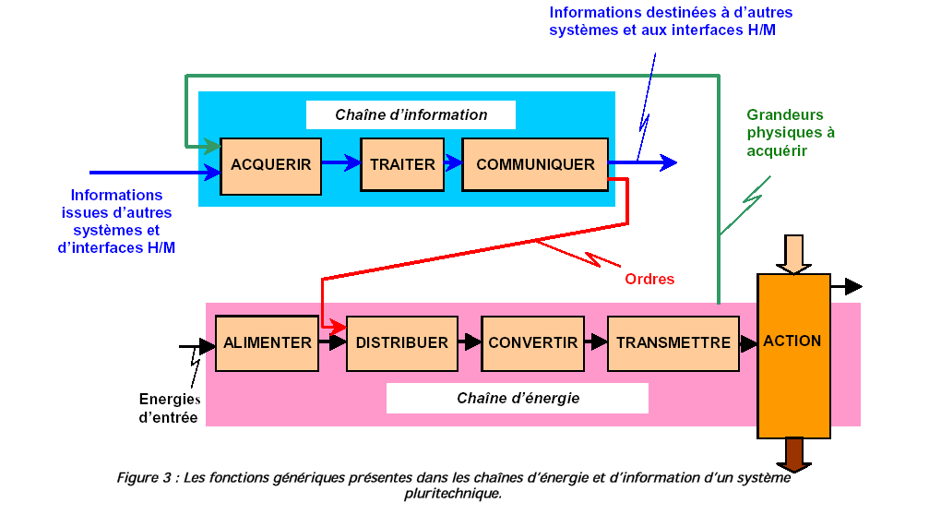
- Qu’allez vous apprendre ?
Vous apprendrez à :
- Concevoir une topologie logique.
- Conception d'une topologie physique.
- Configurer la topologie logique.
- Vérifier la connectivité du réseau.
- A quoi cela va t-il vous servir ?
Concevoir une infrastructure réseau local basée sur les mécanismes de routage.

- De quelles connaissances avez vous besoin ?
Vous devez avoir compris et appris le cours et les travaux dirigés sur la numération et la représentation des caractères, ainsi que le cours sur les transmissions numériques.

- Quel est le matériel dont vous avez besoin ?
- 8 ordinateurs.
- 2 routeurs Cisco
- 4 switchs
- Câbles réseaux
- 1 câble Serial
- 2 câbles Console

- Comment sera évalué votre travail ?

L’évaluation se portera principalement sur :
- l’exactitude des réponses
- la propreté du compte rendu
- Le soin apporté au matériel et son utilisation en respectant les consignes.
- le rangement et la propreté de l’aire de travail
- votre comportement général (pertinence des questions, dynamisme, attitude…)

- Quelle doit être votre démarche de travail ?
Vous aurez à déterminer le nombre de réseaux nécessaires à la conception du plan d’adressage approprié en fonctions des données du problème, puis à câbler le réseau, configurer les périphériques et tester les connexions.

Travail à réaliser

conception de la topologie logique d’un réseau local

Schéma du réseau
60 hôtes
40 hôtes
100 hôtes
120 hôtes

Identification du matériel
Matériel | Symbole | Référence | Nombre
PCs | 
Switchs
Routeurs | 
Câbles réseaux
Câbles Serial | 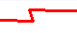
Câbles Console

Préparation
La connexion de configuration aux routeurs se fait par un câble Console (bleu clair). Il permet d'établir une liaison série dont les caractéristiques sont les suivantes :
- Vitesse : 9600 bauds
- 8 bits de données
- 1 bit de Stop
- Pas de parité
- Pas de contrôle de flux
L'échange d'information se fait au moyen d'un logiciel d'émulation de terminal série comme :
- HyperTerminal sous Windows XP,
- Putty (Windows),
- Tera Term (Windows),
- Minicom (Linux),
- CuteCom (Linux),
- …

- Vérifiez qu'un logiciel d'émulation de terminal série est bien installé sur le poste où le routeur sera connecté par le câble Console.
Nom du logiciel :

- Connectez le routeur au PC par le câble Console et exécutez le logiciel d'émulation de terminal série. Configurez le logiciel pour utiliser le port ttyS0 (sous Linux) ou COMx (sous Windows), avec les caractéristiques précédemment décrites.
Après avoir booter, le routeur propose un menu d'assistance à la configuration. Répondre « no » à la question posée.
- Configurez le nom du routeur. Saisissez la suite de commandes suivante :
Router>
Router>enable
Router#configure terminal
Router(config)#hostname Nom_du_Routeur

Plan d'adressage
Le réseau français est construit autour de l'adresse IP 192.168.1.0/24.
Vous devez concevoir un modèle d’adressage IP qui remplisse les conditions suivantes :

Sous-réseau | Nombre d'hôtes
Paris | 120
Marseille | 100
- Trouvez le nombre N tel que 2^{N} soit immédiatement supérieure à 120 ?
Ce nombre N constitue le nombre de bits de la partie hôte (0) du masque de sous-réseau
- Traduisez le masque de sous-réseau /24 en notation décimal pointé.
Rappel : le nombre indiqué correspond au nombre de bits à 1 du masque en partant de la gauche.
Binaire | . | . | .
Décimal | . | . | .
- Complétez le tableau suivant :
Sous-réseau Paris
Spécification | Réponse
Masque de sous-réseau en binaire
Nouveau masque en binaire
Nouveau masque en décimal pointé
Nombre maximal de sous-réseaux utilisables
Nombre d’hôtes utilisables par sous-réseau
Adresse IP du sous-réseau
Première adresse IP hôte
Dernière adresse IP hôte
- Trouvez le nombre N tel que 2^{N} soit immédiatement supérieure à 100 ?
Ce nombre N constitue le nombre de bits de la partie hôte (0) du masque de sous-réseau
- Complétez le tableau suivant :
Sous-réseau Marseille
Spécification | Réponse
Masque de sous-réseau en binaire
Nouveau masque en binaire
Nouveau masque en décimal pointé
Nombre maximal de sous-réseaux utilisables
Nombre d’hôtes utilisables par sous-réseau
Adresse IP du sous-réseau
Première adresse IP hôte
Dernière adresse IP hôte
Le réseau américain est construit autour de l'adresse IP 192.168.2.0/24.
Vous devez concevoir un modèle d’adressage IP qui remplisse les conditions suivantes :

Sous-réseau | Nombre d'hôtes
New York | 60
San Diego | 40
- Trouvez le nombre N tel que 2^{N} soit immédiatement supérieure à 60 ?
Ce nombre N constitue le nombre de bits de la partie hôte (0) du masque de sous-réseau
- Complétez le tableau suivant :
Sous-réseau New York
Spécification | Réponse
Masque de sous-réseau en binaire
Nouveau masque en binaire
Nouveau masque en décimal pointé
Nombre maximal de sous-réseaux utilisables
Nombre d’hôtes utilisables par sous-réseau
Adresse IP du sous-réseau
Première adresse IP hôte
Dernière adresse IP hôte
- Trouvez le nombre N tel que 2^{N} soit immédiatement supérieure à 40 ?
Ce nombre N constitue le nombre de bits de la partie hôte (0) du masque de sous-réseau
- Complétez le tableau suivant :
Sous-réseau San Diego
Spécification | Réponse
Masque de sous-réseau en binaire
Nouveau masque en binaire
Nouveau masque en décimal pointé
Nombre maximal de sous-réseaux utilisables
Nombre d’hôtes utilisables par sous-réseau
Adresse IP du sous-réseau
Première adresse IP hôte
Dernière adresse IP hôte

Les ordinateurs hôtes utilisent la première adresse IP du sous-réseau. Le routeur du réseau utilise la DERNIÈRE adresse d’hôte du sous-réseau.
- Inscrivez les paramètres IP de chaque périphérique :
Réseau de Paris :
Périphérique | Adresse IP | Masque | Passerelle
Hôte 1
Hôte 2
France sur Fa0

Réseau de Marseille :
Périphérique | Adresse IP | Masque | Passerelle
Hôte 1
Hôte 2
France sur Eth0

Réseau de New York :
Périphérique | Adresse IP | Masque | Passerelle
Hôte 1
Hôte 2
USA sur Eth0

Réseau de San Diego :
Périphérique | Adresse IP | Masque | Passerelle
Hôte 1
Hôte 2
USA sur Fa0

La liaison intercontinentale est matérialisée par une liaison Serial à 8 000 000 baud (bits/sec).
Ce réseau inter-routeur à pour adresse IP 10.10.10.0/30.
- Quel est le débit de cette liaison en Mb/s ?
- De combien d'adresse IP dispose-t'on dans ce réseau ?
- Inscrivez les paramètres IP des interfaces Serial des routeur France et USA :
Routeur | Adresse IP | Masque
USA
France

 | Faites vérifier votre plan d'adressage  par votre professeur

Conception de la topologie physique
- Câblez l'intégralité du réseau. Attention au câble Serial, le connecteur DCE est sur USA.
Liaison |  | Ok ? | Diagnostic
Départ | Arrivé | Ok ? | Diagnostic
Routeur USA | Routeur France
Routeur USA | Switch NY
Switch NY | NY-PC1
Switch NY | NY-PC2
Routeur USA | Switch SD
Switch SD | SD-PC1
Switch SD | SD-PC2
Routeur France | Switch PR
Switch PR | ServerWeb-PC1
Switch PR | PR-PC2
Routeur France | Switch MS
Switch MS | MS-PC1
Switch MS | MS-PC2

Configuration des périphériques

Configuration des interfaces des routeurs
- Configurez les interfaces du routeur France :
France(config)#interface Serial0
France(config-if)#ip address 10.10.10.1 255.255.255.252
France(config-if)#no shutdown
France(config-if)#exit

France(config)#interface eth0
France(config-if)#ip address 192.168.1.__ 255.255.255.__
France(config-if)#no shutdown
France(config-if)#exit

France(config)#interface fa0
France(config-if)#ip address 192.168.1.__ 255.255.255.__
France(config-if)#no shutdown
France(config-if)#exit
- Configurez les interfaces du routeur USA:
USA(config)#interface Serial0
USA(config-if)#ip address 10.10.10.2 255.255.255.252
USA(config-if)#no shutdown
USA(config-if)#clock rate 8000000
USA(config-if)#exit

USA(config)#interface eth0
USA(config-if)#ip address 192.168.2.__ 255.255.255.__
USA(config-if)#no shutdown
USA(config-if)#exit

USA(config)#interface fa0
USA(config-if)#ip address 192.168.2.__ 255.255.255.__
USA(config-if)#no shutdown
USA(config-if)#exit
- Vérifiez la configuration des interfaces des routeurs :
Router(config-if)#^Z (faire Ctrl+Z)
Router#
%SYS-5-CONFIG_I: Configured from console by console

Router#show ip interface brief

Routeur | Interface | IP Ok | Status Ok | Protocol OK | Diagnostic
France | Serial0
France | Ethernet0
France | FastEthernet0
USA | Serial0
USA | Ethernet0
USA | FastEthernet0

Configuration des tables de routage
Les routeurs connaissent les routes pour acheminer les données vers les réseaux qui leurs sont directement connectés. Pour prendre connaissance des routes connues, on utilise la série de commandes suivante :

Router(config-if)#^Z (faire Ctrl+Z)
Router#
%SYS-5-CONFIG_I: Configured from console by console

Router#show ip route
- Identifiez les routes connues par les deux routeurs :
Routeur | IP réseau destination | Masque | Interface | Route vers ?
France |  |  |  | Liaison inter-continentale
France |  |  |  | Paris
France |  |  |  | Marseille
USA |  |  |  | Liaison inter-continentale
USA |  |  |  | New York
USA |  |  |  | San Diego
Le routeur France ne sait pas router les données vers New York ou San Diego et le routeur USA ne sait pas router les données vers Marseille ou Paris. Il faut donc compléter leurs tables de routage.
Pour ajouter une route dite « Statique » à un routeur, on utilise la succession de commandes suivantes :

Router(config-if)#^Z (faire Ctrl+Z)
Router#
%SYS-5-CONFIG_I: Configured from console by console

Router#configure terminal
Router(config)#ip route <IP_destination> <masque> <interface_de_sortie>
- Indiquez quelles sont les paramètres des routes à ajouter sur les deux routeurs :
Routeur | IP réseau destination | Masque | Interface | Route vers ?
USA |  |  |  | Paris
USA |  |  |  | Marseille
France |  |  |  | New York
France |  |  |  | San Diego
- Configurez les routeurs routes manquantes sur les routeurs et vérifiez leur présences dans les tables de routage.

Configuration des interfaces des hôtes
- Configurez les interfaces réseau des PC.
- A l'aide de la commande ifconfig eth0, vérifiez la configurations de tous les PC.
Réseau | PC | Config OK | Diagnostic
Paris | 1
Paris | 2
Marseille | 1
Marseille | 2
New York | 1
New York | 2
San Diego | 1
San Diego | 2

Vérification la connectivité du réseau
- La connectivité réseau peut être vérifiée à l’aide de la commande ping.
Pour vérifier méthodiquement la connectivité avec chaque périphérique réseau, complétez le tableau ci-dessous en partant de votre poste. En cas d’échec à un test, prenez des mesures correctives pour établir la connectivité :

Origine | Destination | Résultat | Diagnostic
PC___
Réseau :

___________

Connexion au serveur web
Le serveur web de la société est hébergé à Paris. Son adresse IP est 192.168.1.1.
- Sur le serveur web, ouvrez un navigateur internet et saisissez l'URL suivante : http://localhost
- Vérifiez que le site web est accessible depuis tous les PC de l'entreprise, quelque soit leur localisation, en saisissant dans la barre d'adresse du navigateur l'URL suivante : http://192.168.1.1
Procédez aux éventuels ajustements nécessaires :

